**Jiné rovnocenné řešení zadavatelem požadované kompatibility k systému**

**Olympus EVIS EXERA III (CV a CLV 190)**

**Součástí nabídky je 1 ks HD endoskopický videoprocesor nejvyšší třídy**

**Pentax EPK-i7010**

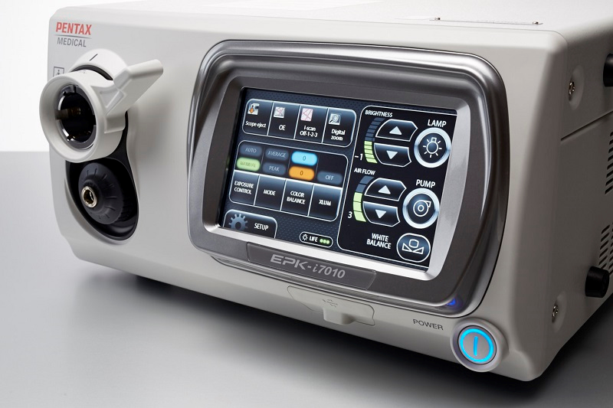

**Videoprocesor Pentax EPK-i7010 je kompatibilní s nabízenými sonoendoskopy. Společně tvoří videoendosonografický celek, který je schopen okamžitě zajistit provoz na pracovišti zadavatele v minimálně stávající úrovni.**

**Vysoké rozlišení 1,3 Mpixelů a technologie HD+ poskytují brilantní obraz na mnohem vyšší kvalitativní úrovni než u všech doposud používaných endoskopických systémů.**

**Technologie HD+ spolu s vysokým rozlišením a modulární softwarovou architekturou systému umožňují:**

**- rozlišení a zvýraznění cévních a tkáňových struktur metodami barevné filtrace nebo zvýrazněním kontrastu v přirozeném barevném spektru (contrast enhancement) a zároveň možnost použití optické filtrace vybraných vlnových délek (OE - optical enhancement)**

**Souhrn výše uvedených vlastností a parametrů činí ze systému EPKi-7010 špičkový nástroj pro zjišťování a klasifikaci slizničních změn a zejména pak plochých lézí (bez použití chromoendoskopie)**

**Díky přesnému zobrazení těchto změn a určení jejich hranic umožňuje také kvalitnější terapii než jiné doposud používané systémy.**

**- elektronická procesorová jednotka zpracovávající signál z přístroje s barevným CCD čipem a extrémně vysokou**

**rozlišovací schopností HD+ (1 250 000 pixelů)**

**- twin mode (dva obrazy na obrazovce vedle sebe - např. v bílém světle a s použitím filtru)**

**- výstup na monitor SXGA s DVI-D vstupem**

**- celá řada funkcí (např. zmrazení obrazu, automatické uložení předchozího nastavení)**

**- integrovaný záznam HD videa na USB zařízení**

**- integrovaný záznam HD snímků na USB zařízení**

**- zabudovaný zdroj studeného světla s xenonovou lampou 300W, životnost min. 500 hod**

**- 3 W LED dioda- jako záložní světelný zdroj**

**- automatické nastavení bílé barvy, přednastavení kontur - 4typy, základní nastavení barevného odstínu +/-5 kroků**

**- nastavitelný kontrast obrazu**

**- výstupy: DVI-D, HD-SDI, RGBS (D-sub 9 pin), Y/C (S-video), DV, kompozitní BNC, sériový port USB, RJ-45**

**- integrovaná vzduchová pumpa ( 5 stupňů)**